"Возрастные особенности детей раннего возраста"

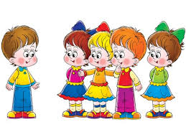

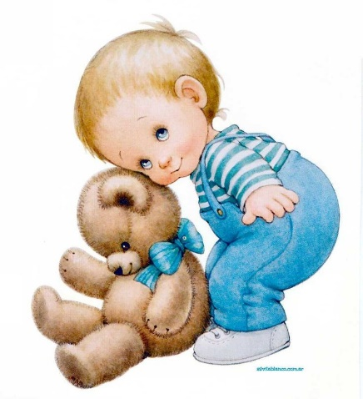
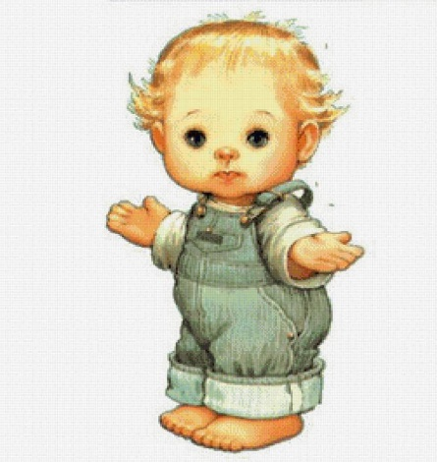
В раннем возрасте дети активно овладевают собственным телом, имеют достижения в психическом и физическом развитии, которые сопровождаются чувством удовлетворенности собой, своими достижениями.
Раннее детство - период бурного речевого развития. Интенсивно развиваются активный и пассивный словари. К двум годам дети понимают почти все слова, которые произносят взрослые, называя предметы своего окружающего мира. К двум годам количество слов у детей достигает - до 200-300, а к трём - до 1500 слов.
В развитии психических функций детей 2-3 лет доминирует восприятие. Дети этого возраста максимально связаны с наличной ситуацией, всё их поведение импульсивно. В этом возрасте малыш еще не может управлять собой по собственному желанию, его поведение носит большей частью непроизвольный характер. Он очень эмоционален, однако его эмоции непостоянны, его легко отвлечь, переключить с одного эмоционального состояния на другое.
Мышление у детей 2-3 лет - наглядно действенное. Дети этого возраста интеллектуально развиваются при условии наглядности предметной деятельности. Во взаимодействии с взрослыми дети усваивают способы действий с разнообразными предметами.
У детей 2-3 лет развиты ощущения, восприятие, внимание, память, мышление (действенное, практическое), элементы воображения, которые развиты за счёт предметной деятельности.
Примерно к 2 годам у детей начинается первичная форма самосознания. Признаком этого самосознания является узнавание себя в зеркале. Далее дети называют себя по имени, а ближе к трём годам появляется местоимение «Я».
Игровая деятельность для детей 2-3 лет имеет существенное значение для развития, определяя их продвижение в когнитивном, личностном и социальном развитии. В сюжетно-ролевой игре дети 2-3 лет копируют многообразные виды обращения людей с предметами в различных социальных ситуациях, усваивают предметные действия, формы и нормы общения, а также ролевое поведение. Дети с помощью сюжетно-ролевых игр подготавливаются к участию в общественной жизни.
Окружающая ребенка среда должна быть простроена таким образом, чтобы поощрять стремление ребенка к самовыражению, игровой деятельности.
С этой целью необходимы различные материалы для игр:
– строительные блоки, кубики, мозаики, вкладыши и другое оборудование для развития мелкой и крупной моторики, пространственного видения.
Тренировка тонкой пальцевой моторики — мощное физиологическое средство, стимулирующее: развитие речи; обострение тактильных возможностей ребенка; – тренировку мускульной памяти, внимания, координацию движений; развитие воображения, самовыражения, творческих способностей, эмоционального мира;
Этот период в жизни ребенка требует разнообразных игрушек, необходимы:
– настольно-печатные игры, мозаика, игры-головоломки, сборные игрушки, конструкторы;
– принадлежности для сюжетно-ролевых игр (домашняя утварь, транспортные средства, медицинское и другое оборудование, прилавки и кассы);
– книги и дидактические материалы.
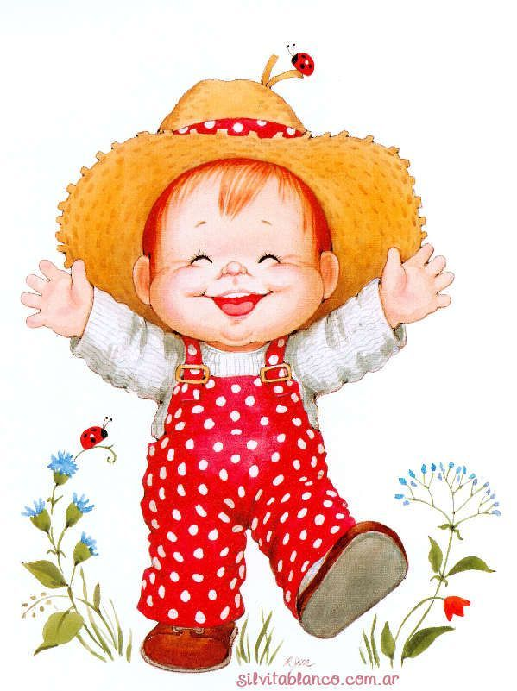
В этом возрасте Вашему ребенку важно:

- Много двигаться, потому что через движение он развивает и познает свое тело, а также осваивает окружающее пространство.
- Освоить мелкие движения пальчиков через игры с мелкими предметами, потому, что развитие мелкой моторики у детей напрямую связано с развитием мозга и речи.
- Как можно шире осваивать речь, поскольку она помогает и в развитии контакта ребенка с миром, и в развитии его мышления. У ребенка в этом возрасте быстро растет словарный запас, причем количество произносимых слов всегда меньше, чем количество понимаемых.
- Играть, поскольку именно в игре начинают активно развиваться важные психические функции: восприятие, воображение, мышление, память. Через игру малыш осваивает окружающий мир, познает законы взаимодействия.
- Продолжать выстраивать отношения со взрослыми. Ребенок в этом возрасте очень зависим от родителей, эмоционально на них настроен, нуждается в поддержке, участии, заботе и безопасности. Он ждет от взрослого непосредственного участия во всех его делах и совместного решения почти любой стоящей перед ним задачи. Сверстник пока еще не представляет для ребенка особого интереса, дети «играют «рядом, но не вместе».
- Получать помощь взрослого в тот момент, когда у него что-то не получается, поскольку ребенок в 2—3 года может реагировать на неудачи весьма эффективно: злиться, плакать, ругаться, бросать вещи.
- Иметь достаточно времени для того, чтобы что-то выбрать. Все его желания обладают одинаковой силой: в этом возрасте отсутствует соподчинение мотивов и ребенку трудно принять решение, что выбрать в данный момент. Ему хочется всего и сразу.
- То, что происходит прямо сейчас. Ребенок эмоционально реагирует лишь на то, что непосредственно воспринимает. Он не способен огорчаться из-за того, что в будущем его ожидают неприятности или радоваться заранее тому, что ему еще не скоро подарят.

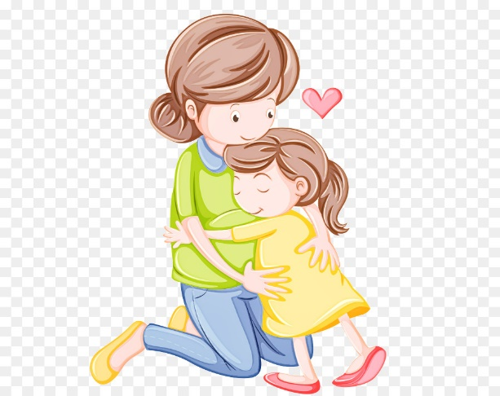
Вам как его родителям важно:

• Понимать, что энергичный и активный ребенок — это естественно, хотя временами утомительно. Поэтому Вам нужно быть готовыми к этому и по возможности организовывать безопасное пространство, в котором малыш мог бы беспрепятственно использовать свою энергию для подвижных игр. Будет прекрасно, если именно Вы хотя бы иногда будете его партнером по игре. • Предоставить ребенку возможность играть с мелким материалом: пуговицами, крупой, деталями конструктора, камушками, шишками, и другими различными по ощущениям предметами. Обязательно под присмотром взрослого!
• Чаще разговаривать с малышом, читать ему сказки, книжки, обсуждать то, что он видел или в чем принимал участие. Полезны периодические контакты с малознакомыми детьми или взрослыми, поскольку ребенок вынужден старательнее произносить то, что мама обычно понимала с полуслова.
• Предоставлять возможности для самых разных игр, в основном с предметами. Некоторые дети могут сами увлеченно вкладывать предметы один в другой, разбирать на части, перекладывать их, осваивая начальные этапы анализа и синтеза. Но в 2-3 года в процессе игры малыш чаще всего нуждается в компании матери или любящих его взрослых, поскольку ему нужны совместность и доброжелательное сотрудничество.
• Относиться к ребенку спокойно и дружелюбно. По возможности понимать его эмоциональное состояние и насущные потребности, поскольку в этом возрасте ребенок не всегда способен их четко сформулировать и заявить.
• Помнить, что соблюдение разумной безопасности не должно лишать малыша возможности открытия нового и интересного. Ваша родительская тревога не должна замещать возможности развития для вашего ребенка, которое происходит в этом возрасте через восприятие, а значит, через постоянное исследование нового.
• Понимать, что у маленького ребенка совершенно другое восприятие времени. Для него существует только настоящее. И ваши попытки апеллировать даже к ближайшему будущему им совершенно не воспринимаются.
• Относиться спокойно и с пониманием к эмоциональным вспышкам ребенка в случае возникновения трудностей. Злость или слезы, когда у ребенка не получается какая-то сложная для него задача, вполне естественны. Если аффект не очень силен, его можно проигнорировать, в случае сильного расстройства ребенка следует утешить или переключить его внимание.
